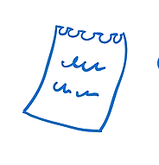
Liste der Wahlhelferinnen und Wahlhelfer
Wahltag: ____________________
Zeitraum: ___________________

Name | Klasse | Zeit | Raum
 | 6d | 1.-3.Stunde | O15
 | 10f | 1.-6.Stunde | O15
 | 9d |  | O15
 | 7e |  | E18
 | 8b |  | E18
 | 10a |  | E18
 | 10f |  | U30
 | 8d |  | U30
 | 7b |  | U30
…

gez. …

